1 de agosto del 2014

Lo siguiente es la filosofia de Charles Schultz, el creador de las caricaturas de “Peanuts.” Usted no tiene que responder las preguntas.

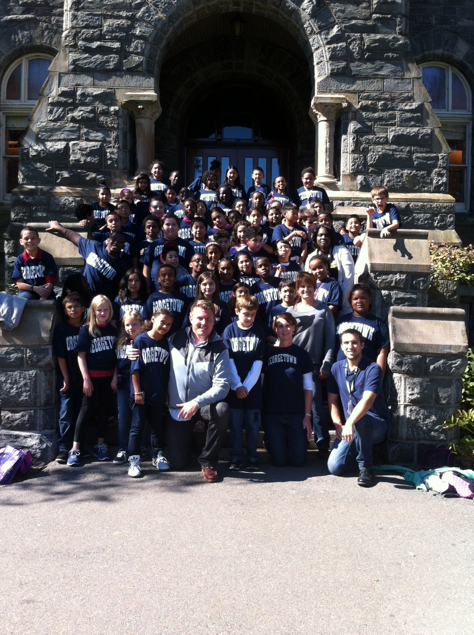

1. Nombre las cinco personas más ricas en el mundo.

2. Nombre las últimas cinco personas ganadoras del trofeo

Heisman.

3. Nombre las últimas cinco ganadoras del certamen de belleza

Miss América

4. Nombre a diez personas que han ganado el premio Nobel o Pulitzer.

5. Nombre la mitad de la última docena de ganadores de la academia para mejor actor y actriz.

6. Nombre a los ganadores de la serie mundial de la última década.

Como lo hicieron?

El punto es el siguiente, ninguno de nosotros recuerda a los que estuvieron en las noticias de ayer. Estas personas no tienen logros secundarios. Ellos son los mejores en su profesión, pero el aplauso muere. Los premios se empañan. Los logros son olvidados. Los reconocimientos y certificados son enterrados con sus dueños.

ffffff_dot**Aquí hay otro examen. Vea como usted hace en este:**

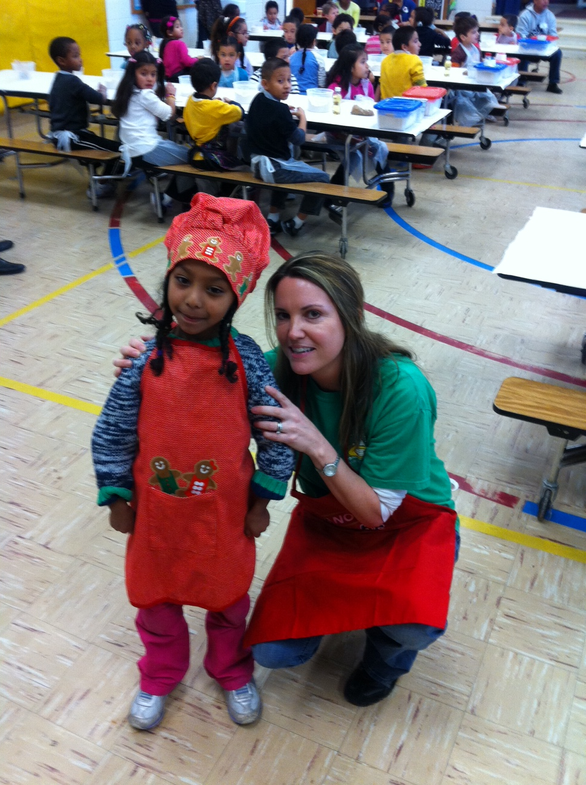

1. Liste a algunos maestros que lo ayudaron en su jornada durante la escuela.
2. Nombre a tres amigos que lo ayudaron en tiempos difíciles.
3. Nombre a cinco personas que le enseñaron algo que valía la pena.
4. Piense en algunas personas que lo hicieron sentir apreciado y especial.
5. Piense en cinco personas con las cuales usted disfrute pasar el tiempo.

**Fue más fácil?**

**La lección: La gente que hace una diferencia en su vida no son las personas con las mayores credenciales, las que tienen más dinero o las que poseen más premios. Ellos son las personas a las cuales les importa. Sus hijos, nuestros estudiantes nos recordaran y la significancia que nosotros jugamos en sus vidas. Hagamos esto juntos, que este año cada Glenallan Gator crezca en excelencia.**



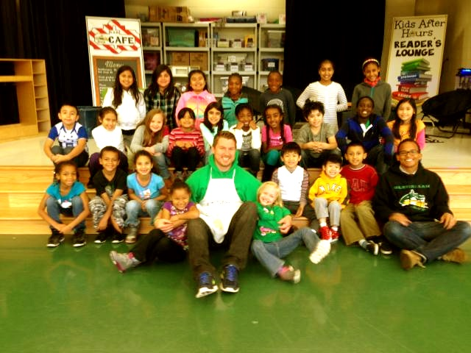

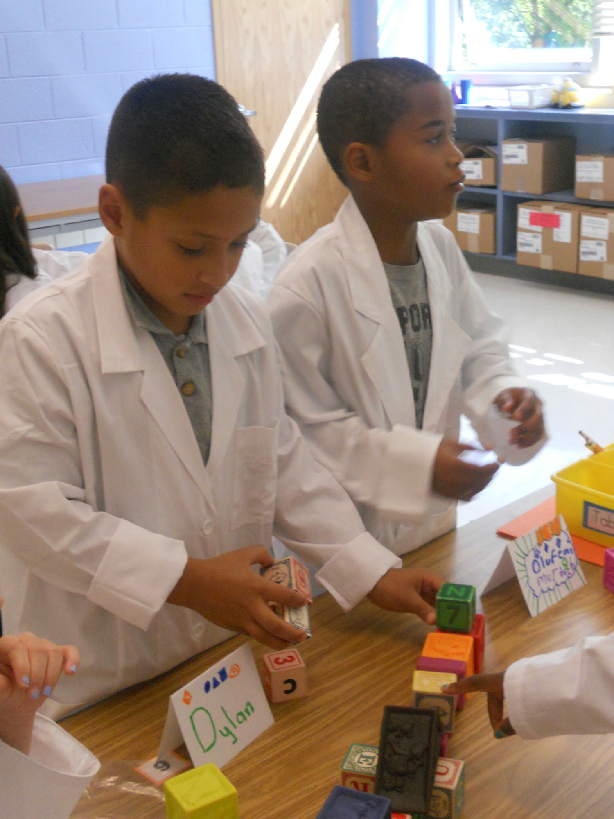



**Escuela Elemental Glenallan**

**12520 Heurich Road**

**Silver Spring, Maryland 20902**

Nosotros somos Una Comunidad...Una Escuela...con Un Propósito...

El Éxito de Cada Gator.

|  |
| --- |
| Dear Glenallan Families,  Estoy realmente emocionado y muy orgulloso de dar la bienvenida a usted y su niño para el año 2014 – 2015. Bienvenidos a la escuela primaria Glenallan, su escuela de la comunidad, la "casa de los cocodrilos". Juntos, hemos pasado el último año de escuela mudandonos a un nuevo edificio y transformandolo en un ambiente enriquecedor y positivo donde compartimos la creencia de que las relaciones positivas conducen a la excelencia académica. El personal y Yo quiero darle las gracias por trabajar con nosotros durante un año de cambio. Hemos experimentado la emoción de un nuevo edificio, los desafíos del desarrollo de nuevas rutinas y procesos en una gran instalación y la aplicación completa (K-5) del currículo 2.0. Los desafíos y el cambio nunca son fáciles, pero sirven como una prueba para determinar lo que somos capaces de y lo que puede lograr un grupo de personas cuando comparten ideas, comunicarse eficazmente y trabajar juntos como un equipo. Nuestra comunidad sigue demostrando que es capaz de hacer cosas extraordinarias.  La evidencia de nuestros esfuerzos colectivos es clara ya que fuimos reconocidos como una de las cinco mejores escuelas en el Condado de participación estudiantil, bienestar estudiantil y sentimientos del estudiante de esperanza para el futuro - por segundo año consecutivo. Estos datos se recogieron a través de una encuesta de Gallup de estudiantes, padres y personal y están disponibles en nuestro sitio Web. Glenallan fue reconocido por el Washington Post para nuestra aplicación progresiva de nuestra Academia de STEM y por la Asociacion National de Educacion (NEA) para nuestro enfoque en las relaciones de estudiantes y creando igualdad de oportunidades de aprendizaje únicas. Por último, los logros de nuestros estudiantes en matemáticas y lectura continúan mostrando avances significativos en los últimos dos años como evidencia por nuestro crecimiento en múltiples evaluaciones. Este éxito de los estudiantes es atribuible al apoyo a su hijo y profesor, las relaciones que hemos desarrollado como una comunidad y la creencia de que cada uno de nuestros estudiantes es capaz de excelencia. Hemos perseverado a través de la emoción y las distracciones del cambio. Ahora es simplemente tiempo para centrarse en una cosa, proporcionando una experiencia de aprendizaje tan excelente como cualquiera, no sólo en el Condado de Montgomery, sino a través de nuestra nación.  Continuaremos nuestro impulso de la construcción de un programa educativo de clase mundial proporcionando los siguientes;   * Lecciones de aula bien planificada, creativas y atractivas que están diseñadas para satisfacer las necesidades individuales de aprendizaje a los estudiantes. * Estudiantes involucrados en discusiones significativas e intelectuales que demuestran su habilidad de pensar críticamente. * El segundo año de nuestra Academia de ciencia, tecnología, ingeniería y matemáticas (STEM) donde los estudiantes participan en prácticas de aprendizaje interactivo que requiere trabajo en equipo, conocimiento de las nuevas tecnologías de vanguardia y los desafía a descubrir nuevas cosas mediante la utilización de las múltiples maneras de aprendizaje. * Exposición a oportunidades de aprendizaje único en las artes, codificación y robótica y experiencias motivadoras como visitas a las universidades y oportunidades de escuchar a ponentes de diversos campos profesionales.   Sigue siendo nuestra meta de crear una escuela de la comunidad que está unida por la creencia de que la conexión entre Glenallan elemental y ustedes, los padres, sirve como la base para el éxito escolar. Es importante que sepan que tienen una voz en Glenallan. Sus ideas y comentarios son bienvenidos comforme creamos un lugar de aprendizaje que es un reflejo de no solo de algunos no pero de todos. Creo firmemente que las relaciones son el ingrediente clave en el trabajo en equipo y la Fundación de una educación exitosa.  El otro día estaba afuera en el recreo durante nuestro programa de escuela de verano. Pasé algún tiempo hablando con un grupo de futuros estudiantes de cuarto grado. Pregunté a un estudiante si estaba emocionado de que la escuela va empezar y dijo: "Sí, esto va a ser un"gran"año para mí." Fui a casa y pase la noche pensando en ese comentario. Cada año nuestros hijos adquieren útiles escolares o una camisa nueva para el primer día de escuela, están llenos de la esperanza de que este será "un gran año para ellos" - el año que seran más inteligentes, el año que se saquen una A en matemáticas, el año que son reconocidos por su carácter, ven frente a una audiencia y cantar o toca un instrumento nuevoy el año que hacen a sus familias orgullosos. Juntos, vamos a cumplir esta esperanza para todos los estudiantes. Mi abuelo solía decir, "Esperar grandes cosas, y algo grande va a pasar". Espero grandes cosas para los cocodrilos este año escolar!  Respetuosamente,  Peter Moran  Principal    El PTA de la Escuela Elemental Glenallan  Description: http://www.gatewayhockey.com/gifs/HomePgGator1.gif  1 de agosto del 2014 |

# **La Visión Comunitaria de Glenallan**

Nosotros somos una comunidad unida y multicultural de estudiantes, familias y educadores comprometidos a cultivar el amor por el aprendizaje, desarrollar el carácter de gente magnifica y fortalecer a los niños con el conocimiento y destrezas para sobresalir como ciudadanos productivos en el siglo 21.

Para una actividad en casa para difundir el conocimiento de nuestra visión de la comunidad, por favor, tener una discusión con su nuestro hijo sobre el significado de esta declaración.

# **La Misión Comunitaria de Glenallan**

Nosotros somos Una Comunidad...Una Escuela...con Un Propósito...El éxito de cada Gator.

# **Actualidades de Nuestro Personal**

Estamos felices de darles la bienvenida a los siguientes nuevos miembros del equipo Glenallan. Todos están altamente calificados en sus disciplinas y estoy seguro que cada nuevo miembro de nuestro personal contribuirá para mantener un ambiente escolar positivo y con un sólido programa instructivo.

|  |  |
| --- | --- |
| **Staff Member** | **Position** |
| Ms. Erica Jackson | PEP Collaboration Teacher |
| Mrs. Sarah Genua | Grade 2 Teacher |
| Mrs. Linda Oh | Academic Intervention Teacher |
| Ms. Kayleigh Komara | Grade 2 Teacher |
| Mr. Brett Maley | General Music Teacher |

Sentimos decirle adiós a varios miembros del personal de Glenallan y les deseo lo mejor en sus nuevas posiciones. La Sra. Beth Yetter, maestra de kindergarten se convirtió en un consejero escolar de MCPS, Sra. Jameson, maestra de 5to grado aceptó otra posición de enseñanza en MCPS, Sr. Tilkens, profesor de música, aceptó una música de la escuela intermedia posición de enseñanza, y Ms Muhammad, maestra de 2do grado, se convirtió en un maestro en las escuelas públicas de Washington. La señora Monti, tomó un año de permiso para estar con su familia en la Florida.

In addition, the following teachers will be taking their knowledge, experience, and ideas to new teaching positions at Glenallan:

|  |  |
| --- | --- |
| **Staff Member** | **Position** |
| Ms. Nicole Ziadi | Reading Specialist |
| Mrs. Gloria Diallo | Kindergarten Teacher |
| Ms. DeFrehn | Grade 5 Teacher |
| Mrs. Stephanie Wallis | PEP Comprehensive Teacher |
| Mrs. Amanda Carbone | Kindergarten Teacher |
| Mr. David Sabia | Grade 4 Teacher |

**Matrícula Estudiantil**

Nuestras inscripciones de estudiantes se han incrementado por sobre los 100 estudiantes en el último año. Nosotros estamos preparándonos para un significante incremento en la matrícula estudiantil. Actualmente, nosotros tenemos 121 estudiantes de kindergarten registrados con el potencial de muchos más en el próximo mes. Si los números incrementan, nosotros trabajaremos para asegurarnos que el tamaño de las clases cumpla con las reglas de MCPS. Debajo encontrará una tabla que le demuestra las actuales inscripciones con números y un promedio del tamaño de las clases:

|  |  |  |  |  |  |  |
| --- | --- | --- | --- | --- | --- | --- |
| Grado | K | 1 | 2 | 3 | 4 | 5 |
| Inscripciones | 121 | 96 | 104 | 88 | 93 | 89 |
| Promedio del tamaño de la clase | 20 | 19 | 16 | 22 | 23 | 26 |

**Iniciativa para la Preparación a la Universidad y Motivación**

La Escuela Glenallan continuará trabajando para darles a los estudiantes experiencias para investigar y visitar universidades locales. El año pasado, nuestros estudiantes del cuarto grado visitaron la Universidad de Maryland y nuestros estudiantes del quinto grado visitaron la Universidad de Georgetown. Adicionalmente, nosotros tuvimos el día de las carreras cuando profesionales de diferentes sectores e industrias vinieron a hablar sobre su experiencia universitaria con nuestros estudiantes. Nunca es muy temprano para establecer metas.

**Reuniones del P.T.A.**

**Por favor marque su calendario para las reuniones del PTA del año escolar 2014-2015. Las fechas son las siguientes:**

|  |  |  |  |
| --- | --- | --- | --- |
| **Fecha** | **Horario** | **Ubicación** | **Tema** |
| Septiembre 9, 2014 | 6:30 pm | All Purpose Room | Noche de Regreso a la Escuela |
| Octubre 7, 2014 | 6:30 pm | All Purpose Room | Noche Familiar de Matemáticas |
| Diciembre 2, 2014 | 6:30 pm | All Purpose Room | Noche Familiar de Lectura |
| January 6, 2015 | 7:00 pm | All Purpose Room | inteligencia emocional y social |
| Febrero 3, 2015 | 7:00 p.m. | All Purpose Room | PARCC |
| Mayo 12, 2015 | 7:00 p.m. | All Purpose Room | Reconocimiento Voluntario |

**Horario de Escuela**

**El primer día de escuela comienza el lunes 25 de agosto del 2014.**

Horario de Escuela (Kindergarten – Grado 5) **8:50 a.m. a 3:05 p.m.**

Horario de Maestros **8:00 a.m. a 3:30 p.m.**

Head Start Horas **8:50 a.m. a 12:50 p.m.**

Estudiantes entran al **Edificio**  **8:30 a.m.**

Anuncios de la Mañana **8:50 a.m.**

Empiezan las Clases **No más de las 8:55 a.m.**

* La última campana sonará a las 8:50 a.m. Los estudiantes que lleguen después de esta campana DEBEN de reportarse a la oficina principal para ordenar su almuerzo y recibir un pase de tardanza para su clase.
* La salida comienza a las 3:05 p.m.

**Llegada de la Mañana: Desayuno**

Nosotros estamos entusiasmados de anunciar que para este año escolar, todos los estudiantes de la Escuela Elemental Glenallan tendrán la oportunidad de comer desayuno en sus salones cada mañana sin ningún costo. El desayuno incluirá leche, jugo o fruta y un plato principal como palitos de tostada Francesa, bagels, sándwiches de desayuno y yogurt. El desayuno será distribuido a los salones y los estudiantes comerán en sus salones cuando lleguen a la escuela. Este programa titulado, “Comida de Maryland para el Éxito/Maryland Meals for Achievement” (MMFA) fue fundado con dinero del Programa Federal de Desayunos Escolares y el Departamento de Educación del Estado de Maryland. Nuestra escuela es una de 40 escuelas del Condado de las Escuelas Públicas de Montgomery que estará ofreciendo este maravilloso programa de desayuno en los salones. Nosotros invitamos a su hijo/a a que comience el día listo para aprender uniéndose con sus compañeros de la clase para un desayuno nutritivo en la escuela cada mañana. Los estudiantes podrán entrar al edificio a las 8:30 a.m. y reportarse directamente a su salón para terminar su desayuno antes de que la instrucción y aprendizaje comience. Si usted tiene alguna pregunta, por favor contacte la oficina de nuestra escuela al (301) 929-2014.

**Proceso de Salida**

Nosotros estamos comprometidos a un proceso de salida organizado y seguro. Nuestro personal estará asignado adentro y fuera de la escuela para supervisar este proceso. Nuestros estudiantes de kindergarten hasta el Grado 2 serán los primeros que salgan a las 3:00 p.m. Todos los estudiantes de kindergarten que tomen el bus serán organizados en una fila y caminaran por las puertas de la salida hacia el bus. Ellos serán los primeros estudiantes que tomaran los buses para que puedan sentarse adelante en el bus para estar cerca del conductor del bus y la patrulla escolar. Los estudiantes del Grado 1 y Grado 2 les seguirán. Ellos saldrán por las mismas puertas que van directamente hacia el círculo de los buses. (Todas las ubicaciones de las paradas de buses/horarios de llegada/horarios de salida se encuentran al final de este paquete de verano.

Todos los estudiantes que se irán a casa en carro, saldrán hacia el all-purpose room en donde ellos caminaran hacia afuera con nuestro personal hacia los carros. Todos los estudiantes que caminen saldrán por el asfalto negro (black top) adyacente al área del patio de recreo. Los maestros de Kindergarten al Grado 2 acompañaran a los estudiantes que caminen y tendrán un sistema de intercambio que brinde seguridad cuando los padres o hermanos recojan a los niños. Los estudiantes del Grado 3 al Grado 5 que caminen o que se vayan en carro saldrán a las 3:05 p.m. y lo harán por puertas separadas a las de los estudiantes de grados primarios. A esta hora, estudiantes de los grados más altos pueden recoger a sus hermanos de sus maestros. Tendremos a miembros de nuestro personal asignados en diferentes ubicaciones de salida en la parte trasera de la escuela. Los estudiantes no podrán cruzar la calle en la intersección de la calle Heurich y la calle Randolph. Ellos deben de cruzar en las aéreas designadas para cruzar en la calle Randolph. Este procedimiento será cuidadosamente repasado con los estudiantes el primer día de escuela y en las primeras semanas de escuela.

**Jornada de Puertas Abiertas en la Escuela**

* **La Jornada de Puertas Abiertas en la Escuela será el día viernes 22 de agosto del 2014 de 10:00 a.m. a 12:00 p.m.** Los padres y estudiantes tendrán la oportunidad de visitar sus salones y conocer a sus maestros.Postales de “Bienvenida” serán enviadas a los estudiantes por sus nuevos maestros durante la semana del 19 de agosto invitándolos a que asistan el 23 de agosto a la Jornada de Puertas Abiertas en la Escuela.
* Nos gustaría continuar a abrir las puertas a nuestros padres para que pueden pasar algún tiempo con sus hijos dentro del aula. Por lo tanto se celebraran visitas adicionales durante el transcurso del año escolar. Las fechas y horarios son los siguientes;
  + Octubre 13, 2014 8:30 – 11:30 a.m.
  + Deciembre 23, 2014 8:30 – 11:30 a.m.
  + Marzo 18, 2014 8:30 – 11:30 a.m.

**Noche de Regreso a la Escuela**

***Por favor marque su calendario para nuestra Noche de Regreso a la Escuela el díamartes 9 de septiembre del 2014 de 6:30 p.m. a 8:30 p.m.***

**Manténgase Informado, Manténgase en Contacto, Involúcrese**

El primer viernes de cada mes, nosotros enviaremos a casa información sobre las operaciones escolares y actividades especiales en el Gator Gazete. Noticias de cada nivel de grado y noticias de especialistas serán incluidos en este boletín mensual. Actualmente nosotros estamos haciendo algunos cambios a nuestra página de Internet para ayudar a los padres y la comunidad a que se mantengan informados con las actividades escolares, información relacionada al nuevo currículo e información y actualidades sobre el programa de instrucción. Una pieza que será incluida será una encuesta por Internet para darnos a nosotros observaciones o comentarios relacionados a maestros, padres y la comunidad y que también contribuirá en la operación general e instrucción de Glenallan. Estas actualidades estarán publicadas en nuestra página de Internet el 1 de Septiembre del 2014. Por favor refiérase a nuestra página de Internet para información actualizada: [www.mcps.k12.md.us/schools/Glenallanes](http://www.mcps.k12.md.us/schools/Glenallanes)

Adicionalmente, por favor siganos en twitter @**GlenallanES**

**El Carácter Cuenta**

[](http://www.google.com/imgres?q=character+counts&hl=en&sa=X&rlz=1T4SKPT_enUS440US440&biw=1366&bih=673&tbm=isch&prmd=imvns&tbnid=wfR7o2ZTfUWgQM:&imgrefurl=http://bsatroop356.com/Links.php&docid=aylBWMUojClicM&imgurl=http://bsatroop356.com/images/Character%20Counts-1998.jpg&w=800&h=860&ei=wlEgUMDWCYKf6AGT9YHoCg&zoom=1&iact=hc&vpx=699&vpy=259&dur=761&hovh=233&hovw=217&tx=123&ty=125&sig=109886222427564122005&page=2&tbnh=149&tbnw=139&start=20&ndsp=24&ved=1t:429,r:15,s:20,i:253)El desarrollo de buenos estudiantes pero también magnifica gente es parte de nuestra misión en la Escuela Elemental de Glenallan. Cada mes nuestros estudiantes recibiran lecciones de guía sobre rasgos de personalidad. Por ejemplo, el respeto, la perseverancia, la responsabilidad, la honestidad y la ciudadania. Nosotros nos enfocaremos en un rasgo de personalidad al mes. Los estudiantes que demuestren su rasgo de personalidad constantemente en el salon de clases, pasillos de la escuela, cafeteria y en el bus escolar serán reconocidos por su maestro de clases. Como resultado, estos estudiantes recibiran una medalla en nuestra ceremonia de premios y tendremos panqueques con el director el último viernes de cada mes. Adicionalmente, sus nombres serán publicados en nuestro boletín mensual y en la página de Internet de nuestra escuela.

**Procedimiento para Visitantes**

Nosotros les damos la bienvenida a nuestros visitantes de Glenallan y apreciamos a nuestros voluntarios. Todos los visitantes tienen que registrarse en la oficinal principal y usar su sticker de visitante a toda hora cuando estén en el edificio. Si un sticker no es visible, los miembros de nuestro personal les pedirán que regresen a la oficina principal para que se pongan uno. Si usted desea visitar el salón de su hijo/a, por favor avísele con una notificación al maestro por correo electrónico, escritura o por teléfono 24 horas por adelantado. Esta notificación es una cortesía hacia los maestros y puede ayudar en minimizar distracciones para los estudiantes. Por favor tome en cuenta que las únicas puertas disponibles para cualquier persona para entrar al edificio después de las 8:50 a.m. son las puertas principales por medio de la rotonda azul. Todas las otras puertas serán cerradas durante el día.

**Email Addresses – Let’s Go Green!!!**

Este año nos estaremos tratando de reducir el uso de papel. Agradeceríamos te ofrece la escuela y nuestra asociación de padres y maestros con tu dirección de correo electrónico así que usted puede recibir información de manera oportuna y respetuosa. Durante nuestra casa abierta el viernes 22 de agosto, por favor tome un momento para rellenar su información de contacto de nuestros representantes de PTA.

# **Lista de Útiles de la Escuela Elemental Glenallan 2013-2014**

**Kindergarten**

mochila (**fuerte y grande** suficiente para que quepan folders) un par de tijeras

2 cuadernos de composición de tapa dura (100 pg.) 1 folder de dos bolsillos

1 botella de goma de marca Crayola (no-run school glue) una caja de crayones (paquete de 24)

Por favor **NO barras de goma de pegar (glue sticks)** lápices (paquete de 12)

**Primer Grado**

mochila un par de tijeras

3 cuadernos de composición de tapa dura (100 pg.) una caja de crayones (paquete de 24)

1 botella de goma de marca Crayola (no-run school glue) 2 barras de goma de pegar (glue sticks)

2 paquetes de lápices (paquete de 12) **POR FAVOR NO MARCADORES**

caja de lápices/cartuchera (school box)

**Segundo Grado**

mochila                                        caja de lápices/cartuchera (school box)

3 cuadernos de composición de tapa dura (100 pg.) 2 cajas de crayones

2 paquetes de lápices con punta 1 botella de goma y 4 barras de goma de pegar (glue sticks)

2 folders de dos bolsillos                                           2 borradores grandes

1 par de tijeras                                    1 pequeño sacapuntas

Opcional:  lápices de colores

**\*Por favor póngale nombre a los útiles escolares de su hijo/a.**

**Tercer Grado (\*no compre** una carpeta de tres argollas)

mochila una barra de goma de pegar (glue stick)

lápices (4 paquetes de 12) marcadores expo

borrador 1 folder de dos bolsillos

lápices de colores 2 cuadernos de composición de tapa dura

regla un folder con bolsillos para STEM

Libro de composición (Composition Journal) para STEM

**Cuarto Grado**

mochila lápices #2/borradores

una carpeta de 3 argollas (ring binder) **(anillos de 2 pulgadas)** caja de lápices (pencil case)

3 paquetes de papel para carpeta (con 3 huecos) 2 resaltadores fosforescentes (highlighters)

1 caja de marcadores 1 caja de lápices de colores

1caja de crayones 2 cuadernos de composición de tapa dura

Libro de composición (Composition Journal) para STEM un folder con bolsillos para STEM

**Quinto Grado**

mochila lápices #2/borradores

una carpeta de 3 argollas (ring binder) **(anillos de 2 pulgadas)** cobertores para libros

3 paquetes de papel para carpeta (con 3 huecos) 3 folders de dos bolsillos

3 cuadernos de composición de tapa dura (100 pg.) una barra de goma de pegar (glue stick)

separadores para carpetas (divider sections) un folder con bolsillos para STEM

Libro de composición (Composition Journal) para STEM

**Todos los estudiantes del tercer, cuarto y quinto grado tienen que usar una agenda diaria para sus tareas. Para su conveniencia, Glenallan le dará una agenda para tareas a cada estudiante en los niveles de grado intermedios.**

\*\***Los maestros están aceptando donaciones de las siguientes cosas:**

**Bolsas Ziploc (no las de tamaño para bocadilos/not snack size), desinfectante de manos (hand sanitizer), toallitas Clorox y Kleenex.**

**Glenallan Elementary School**

**Community Calendar 2014 – 2015**

|  |  |  |  |
| --- | --- | --- | --- |
| **Date** | **Day of Week** | **Event** | **Time** |
| August 18 -22, 2014 | Monday - Friday | Professional Days for Teachers | No School for Students |
| August 22, 2014 | Friday | Open House for Students  And Families | 10:00 a.m. - 12:00 p.m. |
| August 25, 2014 | Monday | First day of School | 8:50 a.m. – 3:05 pm |
| August, 26, 2014 | Tuesday | Expectations: Student Assemblies | Grades K, 1, 2  Grades 3, 4, 5 |
| August 28, 2014 | Thursday | Ice Cream Social @ Glenallan ES Black Top | 6:30 – 8:00 pm |
| September 1, 2014 | Monday | Holiday – Labor Day | Offices & Schools Closed |
| September 5, 2014 | Friday | Summer Reading Challenge Celebration |  |
| September 9, 2014 | Tuesday | Back to School Night | 6:30 pm – 8:30 pm |
| September 24, 2014 | Wednesday | Early Release Day – Grading and Planning | Students dismissed  at 12:35 p.m. |
| September 25, 2014 | Thursday | Holiday – Rosh Hashanah | Offices & Schools Closed |
| September 26, 2014 | Friday | Pancakes with the Principals | 9:00 – 10:00 a.m. |
| October 7, 2014 | Tuesday | PTA Meeting:  Family Math Night | 6:30 – 8:00 p.m. |
| October 10 – 13, 2014 | Friday, Monday | PTA Book Fair (Room 150) |  |
| October 13, 2014 | Monday | OPEN HOUSE | 8:30 a.m. – 11:30 a.m. |
| October 17, 2014 | Friday | MSEA Conference | No School for Students and Teachers |
| October 24, 2014 | Friday | Pancakes with the Principals | 9:00 – 10:00 a.m. |
| October 30, 2014 | Thursday | Halloween Festivities | Parade@1:30 p.m.  Parties follow |
| October 31, 2014 | Friday | Professional Day for Teachers | No School for Students |
| November 4, 2014 | Tuesday | Holiday | Maryland State Gubernatorial Election Day |
| November 5, 2014 | Wednesday | McTeacher’s Night - Glenmont | 5:00 – 8:00 p.m. |
| November 10, 2014 | Monday | Early Release Day: Parent/Teacher Conferences | Students dismissed  at 12:35 p.m. |
| November 11, 2014 | Tuesday | Early Release Day: Parent/Teacher Conferences | Students dismissed  at 12:35 p.m. |
| November 12, 2014 | Wednesday | Report Card Distribution/  Flyer Day |  |
| November 14, 2014 | Friday | PTA: Movie Night | APR  6:30 – 8:30 p.m. |
| November 21, 2014 | Friday | Pancakes with the Principals | 9:00 – 10:00 a.m. |
| November 26, 2014 | Wednesday | Early Release Day: Prior to Thanksgiving Day | Students dismissed  at 12:35 p.m. |
| November 27 & 28, 2014 | Thursday and Friday | Holiday | Happy Thanksgiving |
| December 2, 2014 | Tuesday | PTA Meeting: Family Reading Night | 6:30 – 8:00 p.m. |
| December 11, 2014 | Thursday | Winter Concert | 7:00 – 8:30 pm |
| December 19, 2014 | Friday | Pancakes with the Principals | 9:00 – 10:00 a.m. |
| December 23, 2014 | Tuesday | OPEN HOUSE and Grandparents’ Day | 8:30 – 11:30 a.m. |
| December 24 & 25, 2014 | Wednesday and Thursday | Holidays | Christmas |
| December 26 – 31, 2014 | Friday – Wednesday | Winter Break | No School for Students  and Teachers |
| January 1, 2015 | Thursday | Holiday: New Year’s Day | Offices & Schools Closed |
| January 2, 2015 | Friday | Winter Break | No School for Students  and Teachers |
| January 6, 2015 | Tuesday | PTA Meeting: Social/Emotional Learning | 7:00 – 8:00 p.m. |
| January 19, 2015 | Monday | Holiday: Dr. Martin Luther King’s Birthday | Offices & Schools Closed |
| January 20, 2015 | Tuesday | Professional Day for Teachers | No School for Students |
| January 23, 2015 | Friday | Family Fun Fitness Night | 6:30 – 8:30 p.m. |
| January 29,2015 | Thursday | Report Card Distribution/  Flyer Day |  |
| January 30, 2015 | Friday | Pancakes with the Principals | 9:00 – 10:00 a.m. |
| February 3, 2015 | Tuesday | PTA Meeting – Family Math Night | 6:30 – 8:00 p.m. |
| February 4, 2015 | Wednesday | 1st Semester Awards Ceremony | K – Grade 2 – 9:15 a.m.  Grades 3 – 5 – 10:30 a.m. |
| February 13, 2015 | Friday | Valentine’s Day Parties | Classroom Celebrations 1:30 p.m.- 2:45 p.m. |
| February 16, 2015 | Monday | Holiday - President’s Day | Offices & Schools Closed |
| February 20, 2015 | Friday | Family Movie Night | 6:30 – 8:30 p.m. |
| February 27, 2015 | Friday | Pancakes with the Principals | 9:00 – 10:00 a.m. |
| February 27, 2015 | Friday | Early Release Day: Grading/Planning | Students dismissed at 12:35 p.m. |
| March 3, 2015 | Tuesday | PTA Meeting: TBA | 6:30 – 8:00 p.m. |
| March 11, 2015 | Wednesday | March Madness:  Staff vs. Parents Basketball Game @ Kennedy HS | 7:00 – 8:30 p.m. |
| March 18, 2015 | Wednesday | OPEN HOUSE | 8:30- 11:30 a.m. |
| March 20, 2015 | Friday | Pancakes with the Principals | 9:00 – 10:00 a.m. |
| March 26, 2015 | Thursday | International Night | 6:30 – 8:30 p.m. |
| March 27, 2015 | Friday | Professional Day for Teachers | No School for Students |
| April 3 and 6 2015 | Friday and Monday | Holidays: Good Friday and Easter Monday | No School for students and teachers |
| April 7, 8, 9, 10, 2015 | Tuesday – Friday | Spring Break | No. School for student and teachers |
| April 14, 2015 | Tuesday | Report Card Distribution/  Flyer Day |  |
| April 16 & 17, 2015 | Thursday and Friday | Kindergarten Orientation | No School for Kindergarten Students |
| April 22, 2015 | Wednesday | 4th Annual Talent Show @ Kennedy HS | 6:30 – 8:30 p.m. |
| April 23, 2015 | Thursday | Take Our Daughters & Sons  To Work Day |  |
| April 24, 2015 | Friday | Pancakes with the Principals | 9:00 -10:00 a.m. |
| April 29, 2015 | Wednesday | McTeacher’s Night @ Glenmont | 5:00 – 8:00 p.m. |
| April 30, 2015 | Tuesday | Career Day | 10:00 – 12:00 p.m. |
| May 4– 8, 2015 | Monday – Friday | Staff Appreciation Week |  |
| May 7, 2015 | Wednesday | “STEM Fest” | 6:30 – 8:30 p.m. |
| May 12, 2015 | Tuesday | Volunteer Appreciation Night – PTA Elections | 6:30 – 8:00 p.m. |
| May 15, 2015 | Friday | Spring Event | 6:30 – 8:30 p.m. |
| May 21, 2015 | Thursday | Spring Concert & Art Show | 6:30 – 8:00 p.m. |
| May 25, 2015 | Monday | Holiday - Memorial Day | Offices & Schools Closed |
| May 26, 2015 | Tuesday | Field Day – Grades HS, PEP, K – 2nd | All Day |
| May 28, 2015 | Thursday | Field Day – Grade 3, 4, 5 | All Day |
| May 29, 2015 | Friday | Pancakes with the Principals | 9:15 -10:15 a.m. |
| June 3, 2015 | Wednesday | Ice Cream Social (Playground Blacktop) | 6:30 – 8:00 p.m. |
| June 9, 2015 | Tuesday | “End of Year” Awards Ceremony | K – 2 - 9:15 – 10:15  3 – 5: 10:30 – 11:30 |
| June 9, 2015 | Tuesday | 5th Grade “Clap Out” | 2:30 – 3:00 p.m. |
| June 10, 2015 | Wednesday | 5th Grade Promotion @  Kennedy HS | 10:00 – 12:00 p.m. |
| June 12, 2015 | Friday | Last Day of School: Half Day | Students dismissed at  12:35 p.m. |
| June 23, 2015 | Tuesday | Report Cards Mailed Home |  |